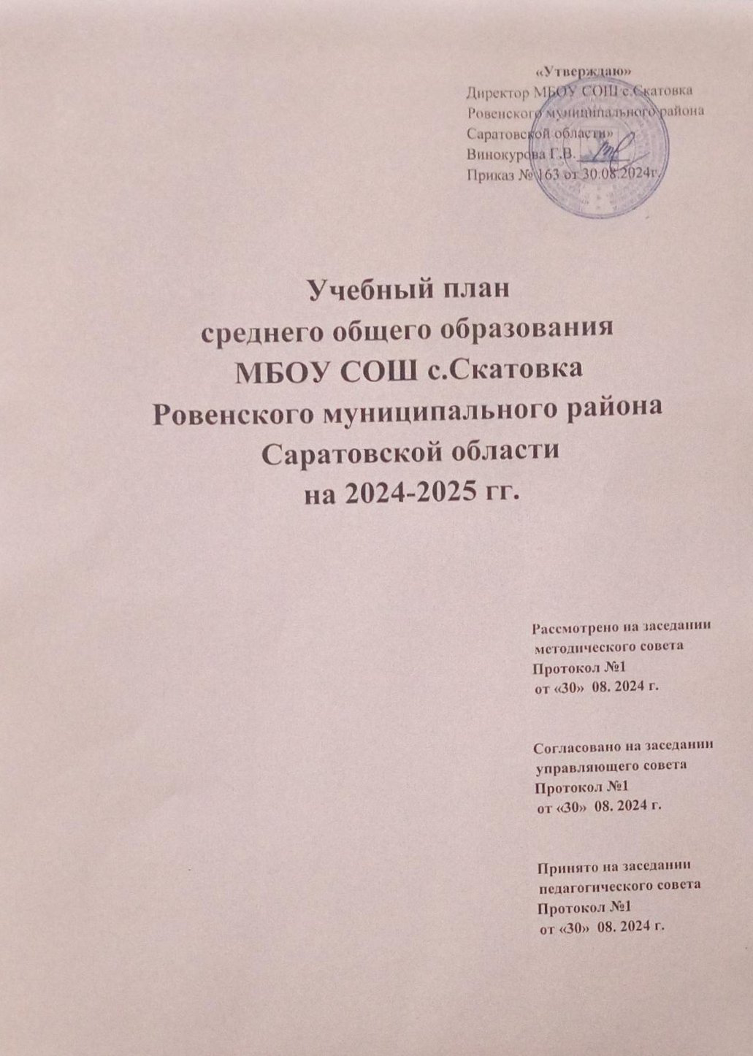

ПОЯСНИТЕЛЬНАЯ ЗАПИСКА

**I. ОБЩИЕ ПОЛОЖЕНИЯ**

Учебный план 10-11 классов ориентирован на программу среднего общего образования 2- летнего нормативного срока освоения. Обучение осуществляется в профильных классах, сформированных с учетом склонностей и способностей обучающихся, их профессиональными интересами и намерениями в отношении продолжения образования.

Учебный план среднего общего образования МБОУ СОШ с. Скатовка (далее - учебный план) является частью основной образовательной программы среднего общего образования МБОУ СОШ с.Скатовка, разработанной в соответствии с обновленным ФГОС среднего общего образования, с учетом Федеральной образовательной программой среднего общего образования, является одним из основных механизмов, обеспечивающих достижение обучающимися результатов освоения основной образовательной программы среднего общего образования, обеспечивает выполнение санитарно- эпидемиологических требований СП 2.4.3648-20 и гигиенических нормативов и требований СанПиН 1.2.3685-21.

Учебный план фиксирует общий объём нагрузки, максимальный объём аудиторной нагрузки обучающихся, состав и структуру предметных областей, распределяет учебное время, отводимое на их освоение по классам и учебным предметам.

**Учебный план 10 - 11 классов составлен в соответствии со следующими основными федеральными нормативными и методическими документами:**

* Федеральный закон от 29.12.2012 № 273-ФЗ «Об образовании в Российской Федерации».
* Приказ Минпросвещения России «Об утверждении федерального государственного образовательного стандарта среднего общего образования» от 17 мая 2012 г. № 413 (в ред. Приказа Минпросвещения России от 12.08.2022

№ 732)

* Приказ Минпросвещения России от 27.12.2023 №1028 О внесении изменений в некоторые приказы Минобрнауки и Минпросвещения, касающиеся ФГОС основного общего образования и среднего общего образования".
* Приказ Минпросвещения России от 18.05.2023г. № 371 «Об утверждении федеральной образовательной программы среднего общего образования».
* Приказ Минпросвещения России от 01.02.2024 №62 «О внесении изменений в некоторые приказы Минпросвещения России, касающиеся федеральных образовательных программ основного общего образования и среднего общего образования».
* Постановление Главного государственного санитарного врача Российской Федерации от 28.09.2020 № 28 «Об утверждении санитарных правил СП 2.4.3648-20 «Санитарно- эпидемиологические требования к организациям воспитания и обучения, отдыха и оздоровления детей и молодежи» (вместе с

«СП 2.4.3648-20. Санитарные правила...»).

* Постановление Главного государственного санитарного врача Российской Федерации от 28 января 2021 г. № 2 «Об утверждении санитарных правил

и норм СанПиН 1.2.3685-21

«Гигиенические нормативы и требования к обеспечению безопасности и (или) безвредности для человека факторов среды обитания».

* Приказ Минпросвещения России от 22.03.2021 № 115 «Об утверждении Порядка организации и осуществления образовательной деятельности по основным общеобразовательным программам – образовательным программам начального общего, основного общего и среднего общего образования».
* Приказ Минпросвещения России от 21.09.2022 № 858 «Об утверждении федерального перечня учебников, допущенных к использованию при реализации имеющих государственную аккредитацию образовательных программ начального общего, основного общего, среднего общего образования организациями, осуществляющими образовательную деятельность и установления предельного срока использования исключенных учебников».
* Приказ Минпросвещения России от 21.02.2024 №119 «О внесении изменений в приложения 1 и № 2 к Приказу Минпросвещения России от 21.092022 № 858 Об утверждении ФПУ, допущенных к использованию при реализации имеющих государственную аккредитацию образовательных программ начального общего, основного общего, среднего общего образования организациями, осуществляющими образовательную деятельность и установления предельного срока использования исключенных учебников».
* И другие нормативные акты

**Особенности учебного плана уровня среднего общего образования ФГОС**

Среднее общее образование – завершающий уровень общего образования, призванный обеспечить освоение учащимися общеобразовательных программ среднего общего образования, развитие устойчивых познавательных интересов и творческих способностей учащихся, формирование навыков самостоятельной учебной деятельности на основе индивидуализации и профессиональной ориентации содержания среднего общего образования, подготовку учащегося к жизни в обществе, самостоятельному жизненному выбору, продолжению образования и началу профессиональной деятельности.

Учебный план на уровне среднего общего образования направлен на реализацию следующих целей:

* создание условий для дифференциации содержания обучения старшеклассников с широкими и гибкими возможностями построения индивидуальных образовательных программ;
* обеспечение базового, углубленного изучения отдельных учебных предметов программы среднего общего образования;
* установление равного доступа к полноценному образованию разным категориям учащихся в соответствии с их способностями, индивидуальными образовательными потребностями; - расширение возможностей социализации учащихся;
* обеспечение преемственности между общим и профессиональным образованием, более эффективной подготовки выпускников школы к освоению программ профессионального высшего образования;
* удовлетворение социального заказа учащихся и их родителей (законных представителей).

Среднее общее образование призвано обеспечить профильное обучение на базе общеобразовательной подготовки с учетом потребностей, склонностей, способностей и познавательных интересов учащихся.

Учебный год в МБОУ СОШ с.Скатовка начинается 2 сентября. В

соответствии с календарным учебным графиком на 2024-2025 учебный год продолжительность учебного года на уровне среднего общего образования по ФГОС составляет 34 недели.

Промежуточная аттестация проводится с 14.04.2025 по 16.05.2025

В МБОУ СОШ с.Скатовка устанавливается следующий режим занятий: учебная неделя составляет в 10-11 классах 5 дней. Данный режим работы школы обеспечивает выполнение учебного плана в соответствии с интересами и потребностями обучающихся, способствуя реализации идеи развития личности в культурно-нравственном и интеллектуальном плане в условиях информатизации общества, создавая условия для самовыражения и самоопределения обучающихся.

Учебный план состоит из двух частей: обязательной части и части, формируемой участниками образовательного процесса на основании их заявлений. В 10 и 11 классах все учебные планы содержат 13 обязательных предметов:

1. «Русский язык»;
2. «Литература»;
3. «Математика»;
4. «Информатика»;
5. «Иностранный язык»;
6. «Физика»;
7. «Химия»;
8. «Биология»;
9. «История»;
10. «Обществознание»;
11. «География»;
12. «Физическая культура»;
13. «Основы безопасности и защиты Родины».

В учебном плане предусмотрено выполнение учащимися индивидуального проекта в соответствии с предметами учебного плана. Индивидуальный проект выполняется в течение десятого класса в рамках учебного времени, специально отведенного учебным планом. Элективные курсы представлены следующим перечнем:

Русский язык: теория и практика

Литература: «Литература. Практикум»

Литература: «Русская литература: классика и современность»

История : «История войн и военных конфликтов XX-XXI вв

Политический вектор развития общества

Физика «Практикум по решению физических задач»

Трудные вопросы биологии

Количество учебных занятий за 2 года на одного обучающегося – 2312, что не менее 2170 часов и не более 2516 часов, требуемых ФГОС СОО.

Такой подход к формированию учебного плана позволяет в наибольшей степени реализовать цели и задачи профильного образования, способствует овладению обучающимися ключевыми компетенциями, осознанному выбору профессии, приобретению навыков самообразования, высокой конкурентоспособности при поступлении в высшие учебные заведения и максимальному удовлетворению познавательных интересов. Изучение учебных предметов организовано с использованием учебников, входящих в федеральные перечни учебников, утвержденных приказами Министерства образования и науки Российской Федерации.

Рабочие программы по всем предметам учебного плана разрабатываются педагогами в соответствии с Положением о рабочих программах учебных предметов, курсов, программ курсов внеурочной деятельности МБОУ СОШ с.Скатовка, реализующей основные образовательные программы

начального, основного и среднего общего образования в соответствии с ФГОС.

Разработка учебного плана, как части ФООП СОО, осуществлялась образовательной организацией в соответствии с ФГОС СОО и с учетом федеральной Основной образовательной программы среднего общего образования.

Обучение ведется по государственным программам, имеется их учебно- методическое обеспечение.

Учебный план на 2024 -2025 учебный год включает учебный план универсального профиля.

Изучение родного языка и родной литературы осуществляется по заявлениям обучающихся, родителей (законных представителей) несовершеннолетних обучающихся и при наличии возможностей организации, осуществляющей образовательную деятельность. Родители отказались от изучения данного предмета.

В соответствии ФООП СОО, при реализации учебного плана универсального профиля, количество часов на физическую культуру составляет 3 часа.

Освоение основной общеобразовательной программы, в том числе отдельной части или всего объема учебного предмета, курса образовательной программы, сопровождается промежуточной аттестацией обучающихся, которая осуществляется в соответствии с Положением о системе оценок, порядке, формах и периодичности текущего контроля успеваемости и промежуточной аттестации обучающихся.

|  |  |  |
| --- | --- | --- |
|  | **Учебные предметы, курсы по выбору** | **Формы промежуточной аттестации** |
| 1. | Русский язык | Диагностическая работа в формате ЕГЭ |
| 2. | Литература | Сочинение |
| 3. | Иностранный язык (английский) | Тест с практической часть |
| 4. | Математика | Диагностическая работа в формате ЕГЭ |
| 5. | Информатика | Тест с практической частью |
| 6. | История | Диагностическая работа в формате ЕГЭ |
| 7. | Обществознание | Диагностическая работа в формате ЕГЭ |
| 8. | География | Диагностическая работа в формате ЕГЭ |
| 9. | Физика | Диагностическая работа в формате ЕГЭ |
| 10. | Химия | Диагностическая работа в формате |

|  |  |  |
| --- | --- | --- |
|  |  | ЕГЭ |
| 11. | Биология | Диагностическая работа в формате ЕГЭ |
| 12. | ОБиЗР | Тестирование |
| 13. | Физическая культура | Выполнение контрольных нормативов,  освобожденные обучающиеся выполняют тест |
| 14. | Индивидуальный проект | Защита проекта |

**УЧЕБНЫЙ ПЛАН УНИВЕРСАЛЬНОГО ПРОФИЛЯ Среднего общего образования**

**(10-11 классы)**

**на 2024-2025 учебный год**

|  |  |  |  |  |  |  |  |
| --- | --- | --- | --- | --- | --- | --- | --- |
| **Предметная область** | **Учебный предмет** | **Уровень** | **Количество часов** | | | | |
| **В неделю** |  | | **Всего** | |
| **X** | **XI** | |  | |
| **Обязательная часть** | | | |  | |  | |
| **Русский язык и литература** | Русский язык | Б | 2 | 2 | | 140 | |
| Литература | Б | 3 | 3 | | 210 | |
| **Иностранные языки** | Иностранный язык (английский) | Б | 3 | 3 | | 210 | |
| **Математика и информатика** | Алгебра | Б | 2 | 3 | | 175 | |
| Геометрия | Б | 2 | 1 | | 105 | |
| Вероятность и статистика | Б | 1 | 1 | | 70 | |
| Информатика | Б | 1 | 1 | | 70 | |
| **Общественно-научные предметы** | История | Б | 2 | 2 | | 140 | |
| Обществознание | Б | 2 | 2 | | 140 | |
| География | У | 1 | 1 | | 70 | |
| **Естественно-научные предметы** | Физика | Б | 2 | 2 | | 140 | |
| Химия | Б | 1 | 1 | | 70 | |
| Биология | Б | 1 | 1 | | 70 | |
| **Физическая культура** | Физическая культура | Б | 3 | 3 | | 210 | |
| **Основы безопасности и защиты Родины** | Основы безопасности и защиты Родины | Б | 1 | 1 | | 70 | |
| Индивидуальный проект | |  | 1 | - | | 35 | |
| **Итого:** | |  | **28** | 27 | | 1925 | |
| **Часть, формируемая участниками образовательных отношений** | |  | **6** | 7 | | 13 | |
| Русский язык: теория и практика | | У | 2 | 2 | | 140 | |
| Литература: «Литература. Практикум» | | У | 1 |  | | 35 | |
| Литература: «Русская литература: классика и современность» | | У |  | 1 | | 35 | |
| История : «История войн и военных конфликтов XX-XXI вв | | У |  | 1 | | 35 | |
| Политический вектор развития общества | | У | 1 | 1 | | 70 | |
| Физика «Практикум по решению физических задач» | | У | 1 | 1 | | 70 | |
| Трудные вопросы биологии | | У | 1 | 1 | | 70 | |
| Итого в неделю | | | 34 | 34 | | 1190 | |
| Учебные недели | | | 34 | 34 | | |  |
| Максимально допустимая нагрузка в соответствии с действующими санитарными правилами и нормами | | | 34 | 34 | 2312 | | |

|  |  |  |  |
| --- | --- | --- | --- |
| **Курсы внеурочной деятельности** | | |  |
| **Разговор о важном** | **1** | **1** | 2 |
| **Россия мои горизонты** | **1** | **1** | 2 |
| **Спортивная секция** | **1** | **1** | 2 |
| **Итого на реализацию курсов внеурочной деятельности** | **3** | **0** | 6 |